«Доброволец года – 2015»
01.10.2015
28 сентября 2015 года в Тульском дворце культуры железнодорожников состоялось подведение итогов Тульского областного конкурса «Доброволец года – 2015». Конкурс проводился для развития волонтёрства и формирования культуры добровольчества в Тульской области. В конкурсе принимали участие лидеры, руководители и представители добровольческих, волонтёрских некоммерческих организаций и объединений, образовательных организаций, инициативных добровольческих групп в возрасте от 14 до 30 лет.

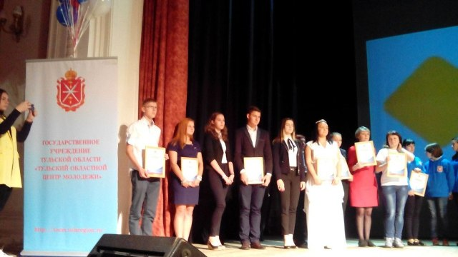

Участники Тульского областного конкурса «Доброволец года – 2015» демонстрировали презентации своей деятельности. Узловский район представляла на конкурсе Анастасия Остроушко, которая победила в номинации «Волонтёрство 70-летия Победы».

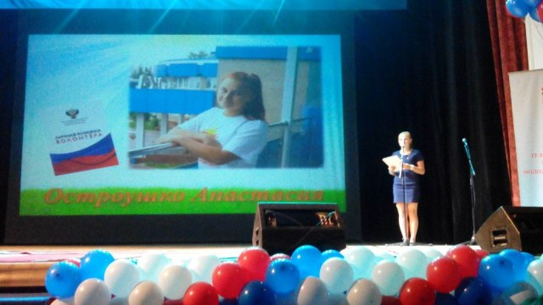

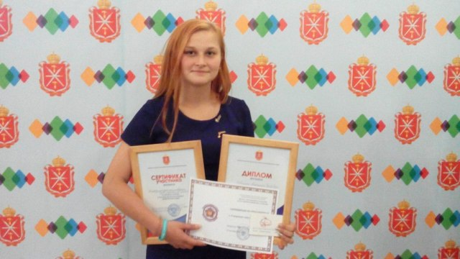

Комитет культуры администрации муниципального образования Узловский район награждён сертификатом за активное участие в Тульском областном конкурсе «Доброволец года - 2015».

